一次难得的讲好中国故事实践——蓝海云携手美国白宫高官对话中国企业CEO
一个聚合了全球6000多家媒体的互联网平台，邀请了奥巴马政府全球事务和媒体关系负责人，对话一群年产值数亿甚至数十亿的中国企业CEO，大家聊了聊如何讲好中国故事。这样的混搭，能聊出怎样的火花？
11月28日上午，蓝海云联合中国贸促会培训中心，特邀前白宫全球事务总监、现任国际顶级公关公司Porter Novelli高级副总裁Brett Bruen、Porter Novelli大中华区董事总经理Albert Chan与来自中国聊城的企业家们进行面对
面的交流。
一带一路的大背景下，中国企业“走出去”是一项重要的战略选择，但中国企业如何讲好故事服务于更好地“走出去”是一个值得深思的问题。蓝海云国际部负责人诺娜邀请山东东阿东方阿胶股份有限公司董事长赵云峰和山东贞元汽车车轮有限公司董事长胡爱军对此进行了深度交流，并分享了蓝海云在企业国际传播方面的一些实践。
诺娜展示了蓝海云帮助派克兰帝拍摄制作的自闭症孩童的画作为童装设计元素搬上北京时装周的故事，和帮助亿利资源集团拍摄牧民巴布通过治沙致富的故事案例。
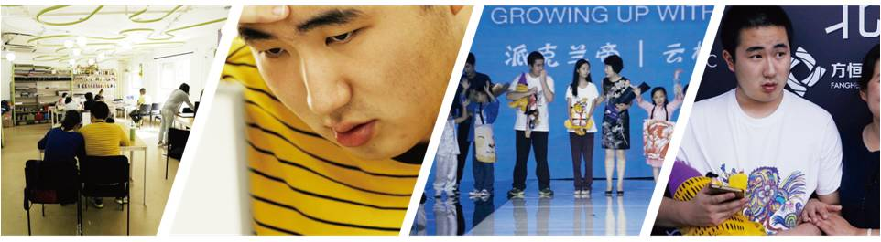
派克兰帝故事
亿利资源集团故事
案例讲述了蓝海云如何帮助企业挖掘提炼出企业的核心价值，拍摄制作成外国人听得懂的企业故事内容。这些故事在蓝海云平台进行全球传播后，被CNN、彭博TV等诸多国际顶级媒体在新闻节目的内容板块播出。国际媒体以国际观众习惯的方式进行解读传播，使中国企业更容易被海外接受和信任。
赵云峰董事长深有感触的讲道：“阿胶是传统中医药，一直做的多，说的少。我们应该把企业想表达的愿望，从侧面、用故事的方式讲述出来，也更容易打动观众。企业做得好要与故事讲的好相结合”。
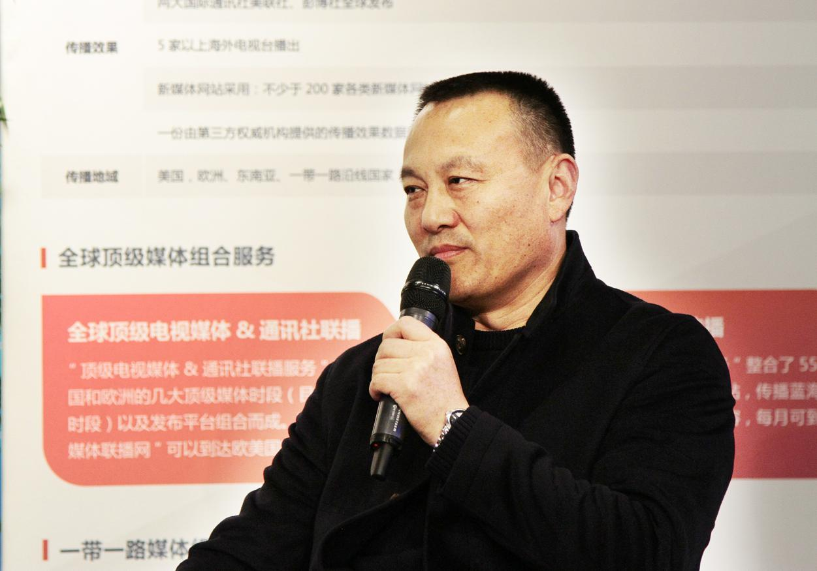
山东东阿东方阿胶股份有限公司董事长赵云峰
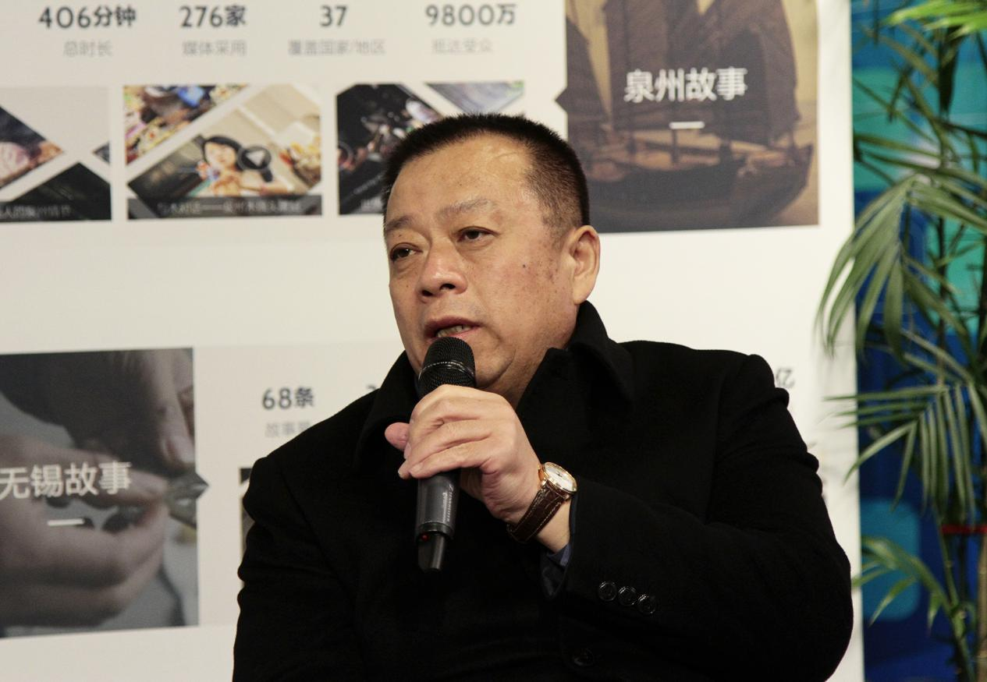
胡爱军董事长也认为：“派克兰帝借自闭症孩童的故事把企业的人文关怀精神传播到世界，树立了品牌形象。中国企业应利用好现代新媒体，讲好企业的故事”。
山东贞元汽车车轮有限公司的董事长胡爱军
中国企业家已经认识到讲故事的重要性，但讲什么故事？如何选择故事？蓝海云平台通过平台模式已经解决了这些问题。
一个故事代表着一个企业的灵魂，是企业核心价值的体现。但在具体的实践过程中，如何利用讲故事的方式展现企业的灵魂与核心价值？这里面既有机遇也有挑战。为此，蓝海云海外媒体合作业务负责人徐松特意邀请Brett、Albert分享了他们对这个问题的看法。
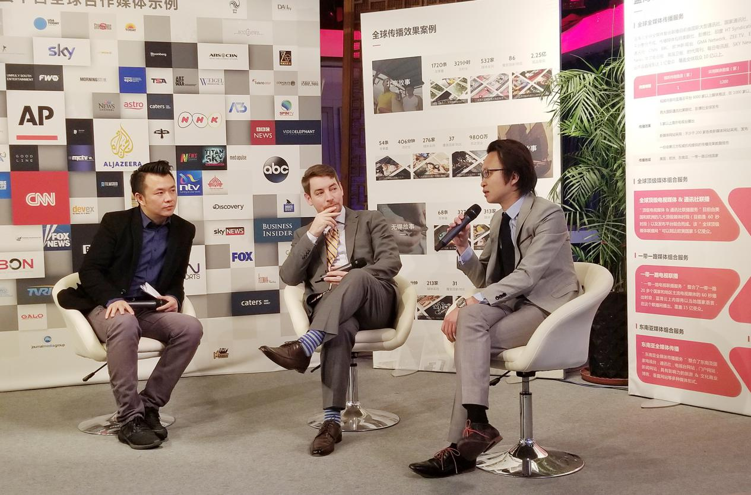
徐松（左）与Brett Bruen（中）、Alert Chan（右）
从公务员转型成为私营企业高管后，Brett开始尝试从另一个维度研究促进不同文化地区的沟通交流，帮助中外企业对接，进行国际化发展。他认为“中国企业在国外应以当地人能理解、与本土化的的方式来推广自己企业。通过讲故事的方式，更容易让当地人接受并信任企业”。
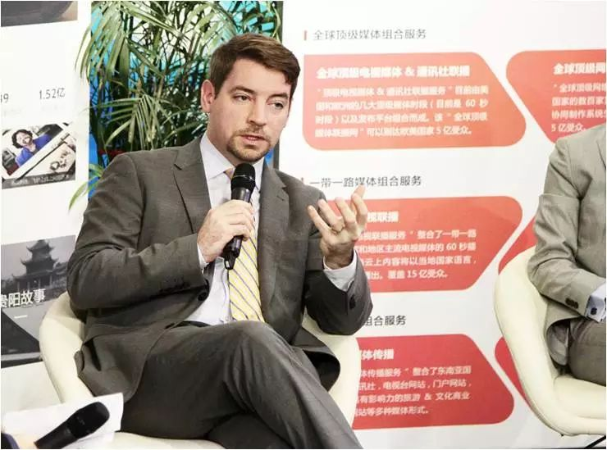Porter Novelli高级副总裁 Brett Bruen
Brett分享了他对中国企业崛起和“走出去”的看法，“新时代，中小型企业有很多机会走向国际市场。一方面因为中国品牌迅速成长，另一方面科技进步，市场自由，能探索更多的发展。而且不管是美国还是其它国家都对吸引中国的投资有很大的兴趣，他们希望中国企业帮助发展”。
Brett对中国企业“走出去”提出了中肯的建议，“应该有清晰的目标，寻找对国外中小企业有很多政策支持的城市。另一方面与当地机构、大学建立密切关系”。他也对中国企业家如何看待“中国企业走出去”很好奇。胡爱军董事长说，企业走出去要具备核心竞争力，随着提质升级，企业走出去应抓住一带一路的机遇，加大创新力度。做好产品差异化，提升品质，把中国的购买力回归到中国，也是企业的一种责任。
质量和创新是中国企业走出去的保障，蓝海云通过讲故事的方式助力于中国企业在海外建立信任体系是强而有力的助推剂。
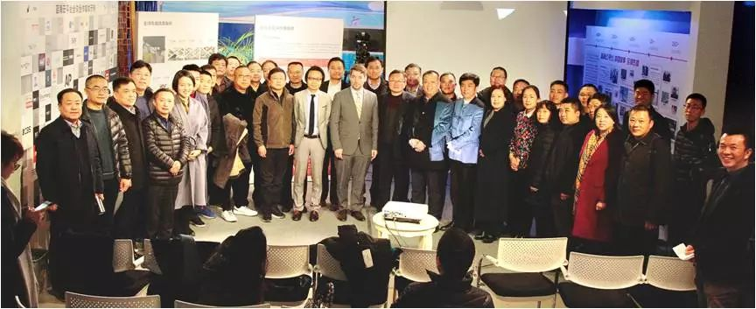
现场合影

